**Syskonen Bäckman laddade inför Portugal**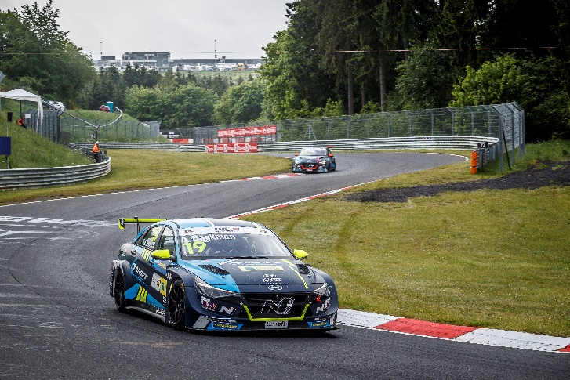Andreas och Jessica Bäckman är laddade för den andra deltävlingen av WTCR i Portugal denna helg.  
Foto: FIA WTCR (Fria rättigheter att använda bilden)

**Syskonen Andreas och Jessica Bäckman kör denna helg andra deltävlingen i VM-serien WTCR - FIA World Touring Car Cup på Estoril-banan i Portugal. Efter den tuffa debuten på Nürburgring, ser landslagsförarna från Boden framemot en ny helg med nya möjligheter.  
- Spännande med ännu en ny bana att lära sig, så det kommer att bli viktigt att komma upp i fart så snabbt som möjligt, säger Andreas Bäckman.**

Denna helg, den 26-27 juni, arrangeras den andra deltävlingen av FIA WTCR-serien på den klassis​ka Estoril-banan i Portugal. Det blir syskonen Andreas och Jessica Bäckmans andra tävlingshelg i VM-serien och de tävlar för det italienska teamet Target Competition i varsina Hyundai Elantra N TCR bilar.

- Blir spännande med ännu en ny bana att lära sig, så det kommer att bli viktigt att komma upp i fart så snabbt som möjligt. Förra tävlingen för min del fick ett trist slut med en krasch redan i starten, så jag ser framemot att få komma tillbaka ut på banan och tävla igen. Jag tror även att denna bana kommer att passa oss lite bättre än Nürburgring, säger **Andreas Bäckman**.

**WTCR Race of Portugal - Circuito do Estoril**Circuito do Estoril, även känd som Autódromo Fernanda Pires da Silva, är en racerbana belägen utanför Estoril i Portugal och ligger ungefär 3 mil ifrån huvudstaden Lissabon. Portugals Grand Prix i Formel 1 kördes på denna bana mellan 1984-1996 och banan längd är 4.182 km. Även andra välkända serier som MotoGP, WTCC och DTM har kört på banan genom åren.

26-27 juni är det dags för WTCR att köra på banan i WTCR Race of Portugal 2021 och det blir även WTCR:s första besök på banan.

- Jag känner mig väldigt laddad för en ny racehelg. Det verkar vara en teknisk bana utifrån vad jag har sett och kört på simulatorn med både snabba och långsamma partier. Jag tror och hoppas denna bana kommer att passa oss bra, så jag ser fram emot helgen, säger **Jessica Bäckman**.

**Tävlingen sänds LIVE på Eurosport**Hela denna säsong kommer alla tävlingar att live-sändas på både Eurosport på TV och kan även streamas via Eurosport Player. De två fria träningarna sänds även LIVE på WTCR:s [Facebook](https://www.facebook.com/WorldTouringCarCup)- och [YouTube](https://www.youtube.com/FIAWTCR)-sidor.

**Tidsschema för helgens tävling (WTCR deltävling 2):**(alla tidsangivelser avser svensk tid)

**Lördag 26 juni:**10:00 Fri träning 1 (Sänds LIVE på Eurosport Player & på FIA WTCR på [Facebook](https://www.facebook.com/WorldTouringCarCup) och [YouTube](https://www.youtube.com/FIAWTCR))  
13:00 Fri träning 2 (Sänds LIVE på Eurosport Player & på FIA WTCR på [Facebook](https://www.facebook.com/WorldTouringCarCup) och [YouTube](https://www.youtube.com/FIAWTCR))  
16:00 Tidskval (Sänds LIVE på Eurosport Player)

**Söndag 27 juni:**13:15 Race 1 (Sänds LIVE på Eurosport 2 & Eurosport Player)  
16:15 Race 2 (Sänds LIVE på Eurosport 2 & Eurosport Player)

**FIA WTCR:s app**I FIA WTCR-appen så kan man följa tävlingen med live-timing, samt att det finns mer information som resultat och mästerskapsställningen. Här hittar du även de senaste nyheterna och bilderna. FIA WTCR-appen finns på både [App Store](https://apps.apple.com/se/app/fia-wtcr/id358795125) och [Google Play](https://play.google.com/store/apps/details?id=com.eurosport.events.wtcc&hl=sv&gl=US).

**Om banan (Circuito do Estoril):**

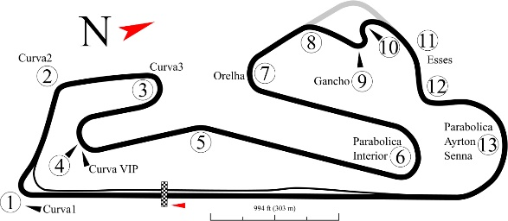

**Plats:** Estoril, Portugal

**Längd:** 4,182 km

**Antal kurvor:** 13

**Racelängd:** Race 1: 13 varv (54,366 km) och Race 2: 15 varv (62,730 km)

**Banrekord (TCR):** 1:48.518 / snittfart 138.735 km/h, Mat’o Homola (SEAT León TCR) 2016

**Mästerskapsställning:**

**FIA World Touring Car Cup for Drivers WTCR – Totalt (Topp tre)**FIA WTCR 2021 (Efter 1 av 8 tävlingshelger)

1: Jean-Karl Vernay (FRA), 39 p.

2: Tiago Monteiro (PRT), 33 p.

3: Nestor Girolami (ARG), 33 p.

–

**17: Jessica Bäckman (SWE), 2 p.**

**22: Andreas Bäckman (SWE), 0 p.**

[Se fullständig tabell här](https://www.fiawtcr.com/standings/)

**WTCR Trophy – Totalt (Topp tre)**FIA WTCR 2021 (Efter 1 av 8 tävlingshelger)

1: Gilles Magnus (BEL), 20 p.

2: Tom Coronel (NLD), 19 p.

3: Bence Boldizs (HUN), 10 p.

–

**4: Jessica Bäckman (SWE), 4 p.**

**5: Andreas Bäckman (SWE), 3 p.**

[Se fullständig tabell här](https://www.fiawtcr.com/standings/)

**FIA World Touring Car Cup for Junior Drivers – Totalt (Topp tre)**FIA WTCR 2021 (Efter 1 av 8 tävlingshelger)

1: Luca Engstler (DEU), 55 p.

2: Gilles Magnus (BEL), 53 p.

3: Bence Boldizs (HUN), 36 p.

–

**4: Jessica Bäckman (SWE), 32 p.**

[Se fullständig tabell här](https://www.fiawtcr.com/standings/)

**WTCR – FIA World Touring Car Cup for Teams – Totalt (Topp tre)**FIA WTCR 2021 (Efter 1 av 8 tävlingshelger)

1: Engstler Hyundai N Liqui Moly Racing Team, 63 p.

2: ALL-INKL.COM Muennich Motorsport, 56 p.

3: ALL-INKL.DE Muennich Motorsport, 50 p.

–

**10: Target Competition, 2 p.**

[Se fullständig tabell här](https://www.fiawtcr.com/standings/)

​***Fria rättigheter att använda bilderna.***

***Ladda ner pressbilder här:***[***http://bit.ly/jabaeckman-photos***](http://bit.ly/jabaeckman-photos)[***https://www.mynewsdesk.com/se/ja-backman/images***](https://www.mynewsdesk.com/se/ja-backman/images)

